Краткая постановка задач на разработку сайта

О сайте
Укажите название вашего сайта (без веб-адреса) и тематику:
Сайт экотуризма ECO WORLD – обучение студентов и школьников, информирование об окружающей среде Узбекистана.

Основные требования
Укажите, есть ли у вас сайт сейчас. Какой сайт вы хотите.
Какие сайты вам нравятся и не нравятся, почему.
Сейчас у меня нет сайта, нам нужен образовательно-информационный портал с возможностью общения между пользователями и загрузки файлов.
Нравится сайт: https://www.adme.ru/ там много информации, продумана навигация, есть тесты, которые интересны для нынешней молодежи.
https://speckyboy.com/ у сайта очень крутой дизайн, сидеть на нем приятно.
Не нравится сайт: http://www.wiut.uz неправильно настроен слайдер, хочется посмотреться что там, а невозможно, так как меню заслоняет его.

Основные разделы сайта

О нас
Сайт должен состоять из следующих разделов:
- Эко Мир (главная страница)
- Новости
- Заповедники
- Эко Туры
- Галерея
- Репортаж
- Контакты

Навигация
Пользовательский интерфейс сайта должен обеспечивать наглядное, интуитивно понятное представление структуры размещенной на нем информации, быстрый и логичный переход к разделам и страницам. Навигационные элементы должны обеспечивать однозначное понимание пользователем их смысла: ссылки на страницы должны быть снабжены заголовками, условные обозначения соответствовать общепринятым. Графические элементы навигации должны быть снабжены альтернативной подписью.
Система должна обеспечивать навигацию по всем доступным пользователю ресурсам и отображать соответствующую информацию. Для навигации должна использоваться система контент-меню. Меню должно представлять собой текстовый блок (список гиперссылок) в левой колонке или в верхней части страницы (в зависимости от утвержденного дизайна).
Для разделов, содержащих подразделы, должно быть предусмотрено выпадающее подменю.
При выборе какого-либо из пунктов меню пользователем должна загружаться соответствующая ему информационная страница (новостная лента, форма обратной связи и пр.), а в блоке меню (или в основной части страницы в зависимости от утвержденного дизайна) открываться список подразделов выбранного раздела.

Система навигации (карта сайта)

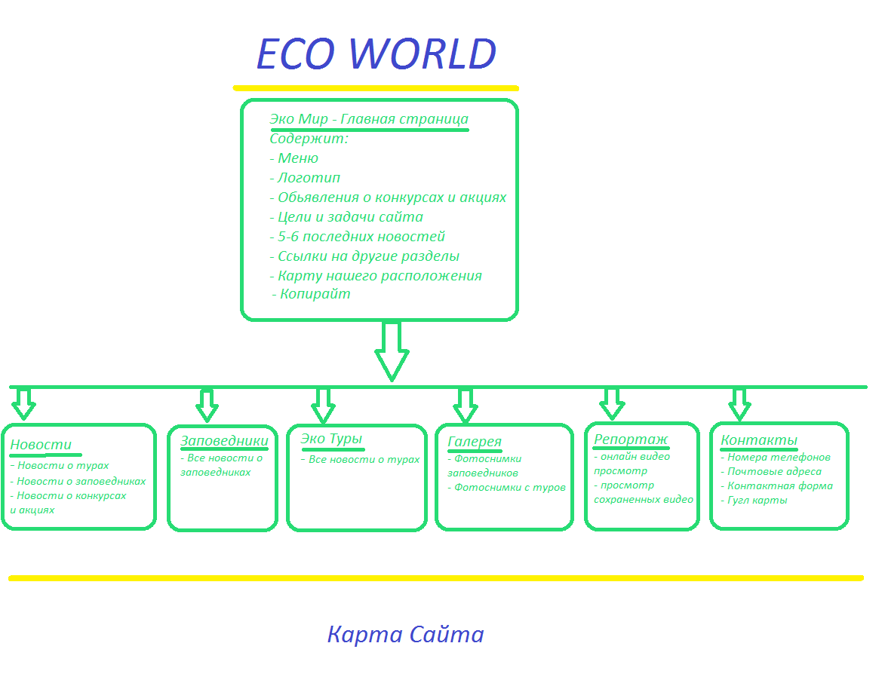

Система управления контентом (CMS)
Система управления контентом (административная часть сайта) должна предоставлять возможность добавления, редактирования и удаления содержимого статических и динамических страниц. Также должна быть предусмотрена возможность добавления информации без отображения на сайте.
Система управления контентом должна иметь стандартный для Windows интерфейс, отвечающий следующим требованиям:
реализация в графическом оконном режиме;
единый стиль оформления;
интуитивно понятное назначение элементов интерфейса;
отображение на экране только тех возможностей, которые доступны конкретному пользователю;
отображение на экране только необходимой для решения текущей прикладной задачи информации;
отображение на экране хода длительных процессов обработки;
диалог с пользователем должен быть оптимизирован для выполнения типовых и часто используемых операций;
для операций по массовому вводу информации должна быть предусмотрена минимизация количества нажатий на клавиатуру для выполнения стандартных действий.

Главная страница (Эко Мир)
Главная страница сайта (рисунок 3) должна содержать, помимо стандартных элементов, краткую информацию о компании, направлении ее деятельности и ссылки на разделы «Эко Туры» и «Контакты» - все это должно располагаться в контентной области. В правой части страницы должны быть представлены заголовки двух последних новостей и список ближайших Эко Туров.
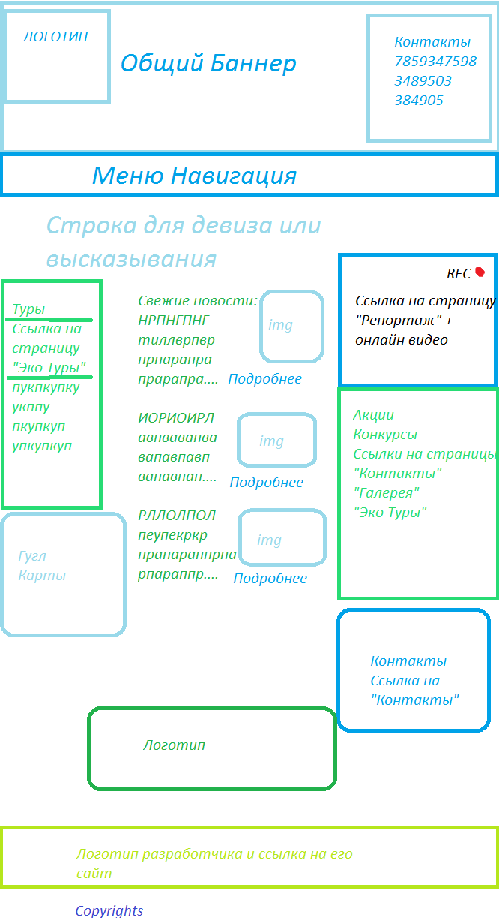

Рисунок 3 – Главная страница.

Страница новостей
На странице новостей (рисунок 4), помимо стандартных элементов, должно быть представлено две-три последних новости в краткой форме, они должны располагаться в контентной области. Внизу новости должна быть ссылка, ведущая на полный текст новости (должен открываться в отдельном окне).
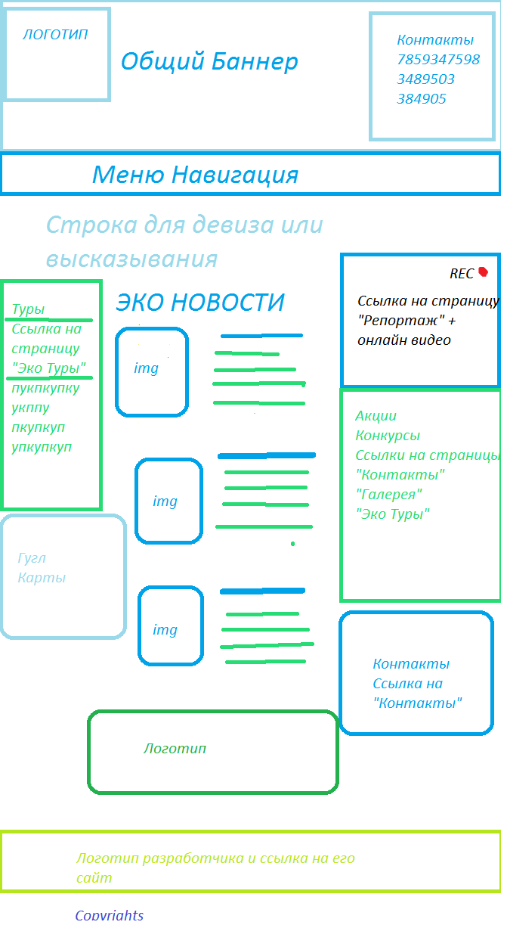
Рисунок 4 – Страница новостей.

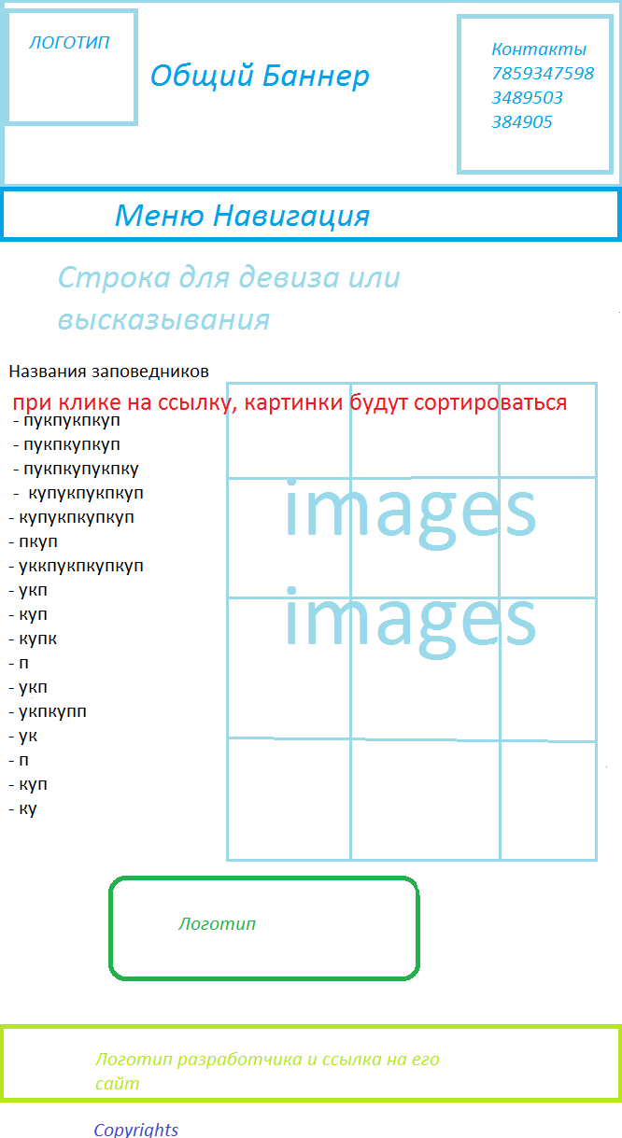
Примерное представление страницы “Галерея”
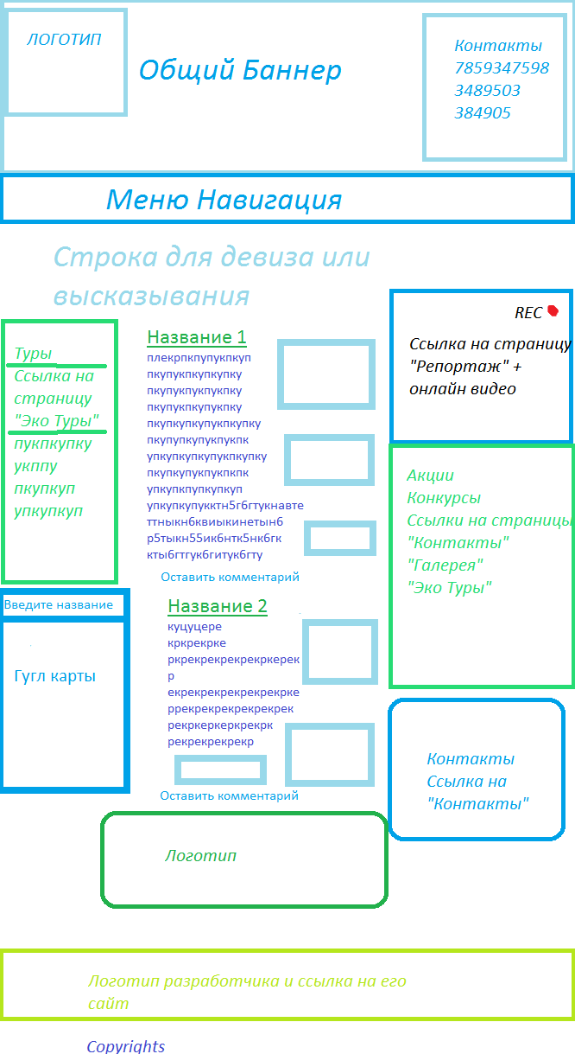
Примерный вид страницы “Заповедники”

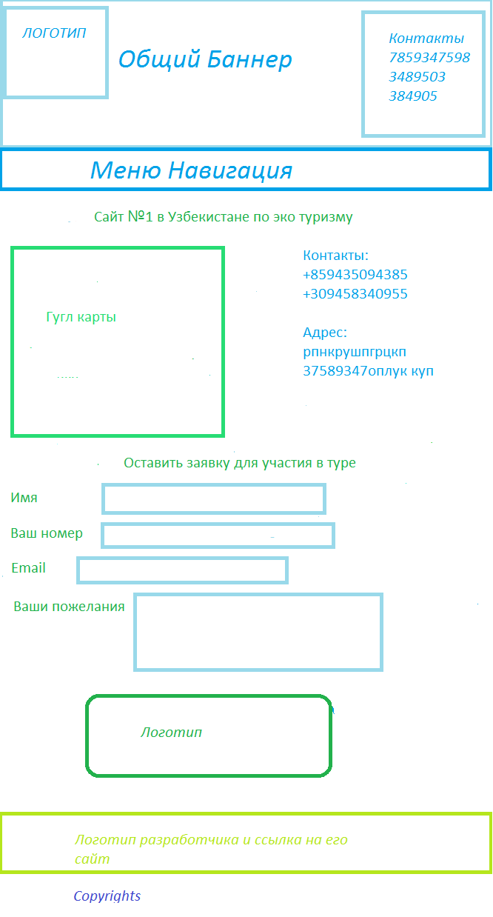
Примерный вид страницы “Контакты”
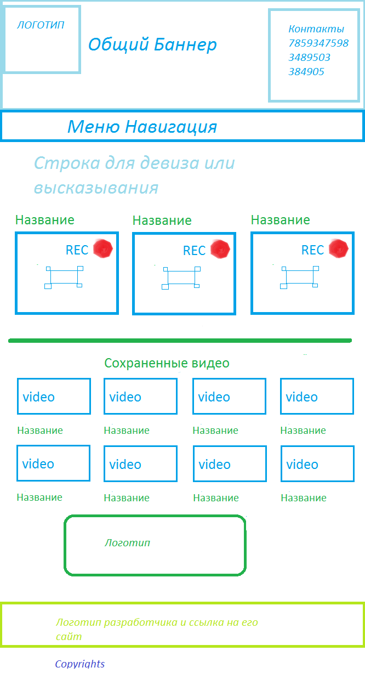
Примерный вид страницы “Репортаж”

Дополнительные возможности
Перечислите в свободной форме все что вы еще хотите видеть на сайте, например:
- форма обратной связи
- счетчик посещений
- мои контакты
- переводчик текстов
- и т.д.

